Selenium的用法
在上一节我们学习了 PhantomJS 的基本用法，归根结底它是一个没有界面的浏览器，而且运行的是 JavaScript 脚本，然而这就能写爬虫了吗？这又和Python有什么关系？说好的Python爬虫呢？下面就用Selenium来解决这些疑问。
一、简介
Selenium 是什么？一句话，自动化测试工具。它支持各种浏览器，包括 Chrome，Safari，Firefox 等主流界面式浏览器，如果你在这些浏览器里面安装一个 Selenium 的插件，那么便可以方便地实现Web界面的测试。换句话说叫 Selenium 支持这些浏览器驱动。
Selenium支持多种语言开发，比如 Java，C，Ruby，python，PhantomJS 用来渲染解析JS，Selenium 用来驱动以及与 Python 的对接，Python 进行后期的处理，完美的三剑客！
有人问，为什么不直接用浏览器而用一个没界面的 PhantomJS 呢？答案是：效率高！
Selenium 2，又名 WebDriver，它的主要新功能是集成了 Selenium 1.0 以及 WebDriver（WebDriver 曾经是 Selenium 的竞争对手）。也就是说 Selenium 2 是 Selenium 和 WebDriver 两个项目的合并，即 Selenium 2 兼容 Selenium，它既支持 Selenium API 也支持 WebDriver API。参考文档：http://www.51testing.com/zhuanti/webdriver.htm
Selenium官网：
http://www.seleniumhq.org/
Selenium 帮助文档
http://www.seleniumhq.org/docs/index.jsp
使用python操作selenium的官方文档 ：
http://selenium-python.readthedocs.io/index.html
二、安装
方法1：
pip install selenium
方法2：
从https://pypi.python.org/pypi/selenium下载源码
然后解压后运行下面的命令进行安装
python setup.py install
三、快速开始
我们先来一个小例子感受一下 Selenium，这里我们用 IE 浏览器来测试，方便查看效果，到真正爬取的时候换回 PhantomJS 即可
#encoding=utf-8
from selenium import webdriver
#browser = webdriver.Ie()#调用IE浏览器
#browser= webdriver.Chrome() #调用谷歌浏览器
browser=webdriver.Firefox() #调用火狐浏览器
browser.get('http://www.rupeng.com/')
print browser.title
#browser.quit()
运行这段代码，会自动打开浏览器，然后访问如鹏网，如果程序执行错误，浏览器没有打开，说明没有下载IEDriverServer.exe，或者没有配置好环境变量，还需要注意的是，
还要关闭IE的启用保护模式，打开IE->设置->Internet选项->安全->去掉启用保护模式前的对勾。
调用其他浏览器的代码如下：
driver=webdriver.Chrome() #调用chrome浏览器
driver=webdriver.Firefox() #调用firefox浏览器
调用chrome、ie浏览器需要提前把对应的driver下载好，同时设置好环境变量。
使用chrome浏览器时，遇到的问题及其解决：
1、发现一切的根源是一个叫做bd001.sys的文件。该文件保存在windows\system32\drivers目录下，如果要删除这个文件需要在windows安全模式下才可以。C:\Windows\System32\drivers
2、注意chrome和webDriver版本的匹配问题
3、解决Chrome Microsoft Antimalware要重置您的设置
每次打开Chrome都会弹出 Microsoft Antimalware要重置您的设置 神烦, 一顿google，解决方法如下：
win+r 运行 regedit ， ctrl+f 搜索 TriggeredReset ，或者直接找下面路径
HKEY_CURRENT_USER\Software\Google\Chrome\TriggeredReset
- browser.quit()会使谷歌浏览器自动退出。
- 参考https://www.cnblogs.com/JHblogs/p/7699951.html
使用firefox浏览器的参考网站：
https://blog.csdn.net/azsx02/article/details/68947429

四、模拟提交
下面的代码实现了模拟提交提交搜索的功能，首先等页面加载完成，然后输入到搜索框文本，点击提交。
其中 driver.get 方法会打开请求的URL，WebDriver 会等待页面完全加载完成之后才会返回，即程序会等待页面的所有内容加载完成，JS渲染完毕之后才继续往下执行。注意：如果这里用到了特别多的 Ajax 的话，程序可能不知道是否已经完全加载完毕。
WebDriver 提供了许多寻找网页元素的方法，譬如 find_element_by_* 的方法。例如一个输入框可以通过 find_element_by_name 方法寻找 name 属性来确定。
然后我们输入来文本然后模拟点击了回车，就像我们敲击键盘一样。我们可以利用 Keys 这个类来模拟键盘输入，Keys类提供了操作键盘的快捷键，如RETURE、F1、ALT等。
最后最重要的一点，获取网页渲染后的源代码，输出 page_source 属性即可。这样，我们就可以做到网页的动态爬取了。
源码如下：
#导入webdriver模块
#encoding=utf-8
from selenium import webdriver
#导入Keys模块，模拟键盘操作
from selenium.webdriver.common.keys import Keys
#调用IE浏览器
driver = webdriver.Ie()
#调用方法，访问python官网
driver.get("http://www.python.org")
#断言，判断是否正确访问python官网
assert "Python" in driver.title
#如果是，则查找名字是q的元素（即搜索框)
elem = driver.find_element_by_name("q")
#模拟键盘输入pycon
elem.send_keys("pycon")
#模拟按回车键
elem.send_keys(Keys.RETURN)
#打印出页面源码
print driver.page_source
执行结果：
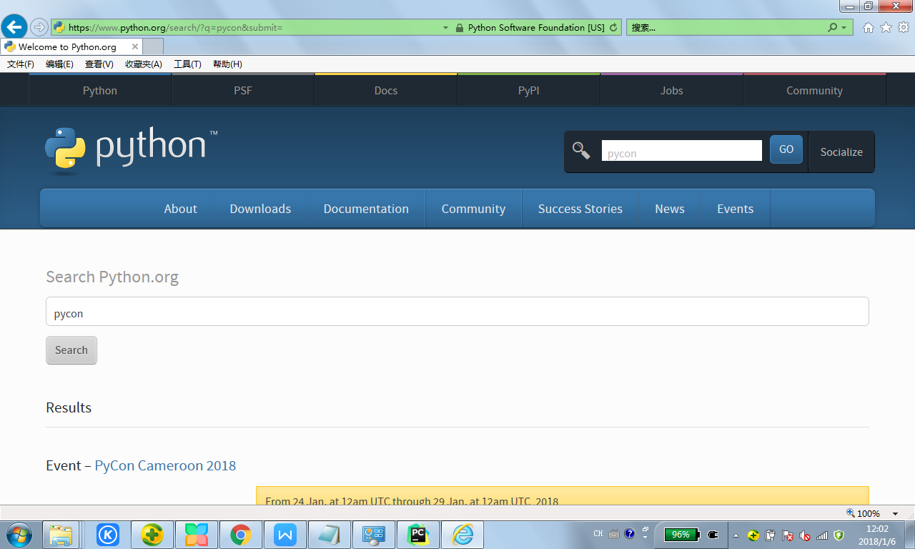

后台会打印出该网页的源码。

五、测试用例
有了以上特性，我们当然可以用来写测试样例了。测试用例是继承了 unittest.TestCase 类，继承这个类表明这是一个测试类。setUp方法是初始化的方法，这个方法会在每个测试类中自动调用。每一个测试方法命名都有规范，必须以 test 开头，会自动执行。最后的 tearDown 方法会在每一个测试方法结束之后调用。这相当于最后的析构方法。在这个方法里写的是 close 方法，你还可以写 quit 方法。不过 close 方法相当于关闭了这个 TAB 选项卡，然而 quit 是退出了整个浏览器。当你只开启了一个 TAB 选项卡的时候，关闭的时候也会将整个浏览器关闭。
unittest.main():使用她可以方便的将一个单元测试模块变为可直接运行的测试脚本，main()方法搜索所有包含在该模块中以“test”命名开头的测试方法，并自动执行他们。执行方法的默认顺序是：根据ASCII码的顺序加载测试用例，数字与字母的顺序为：0-9，A-Z，a-z。所以以A开头的测试用例方法会优先执行以a开头的测试用例。
#encoding=utf8
import unittest
from selenium import webdriver
from selenium.webdriver.common.keys import Keys
#父类是unittest.TestCase
class PythonOrgSearch(unittest.TestCase):
#测试前准备环境的搭建
def setUp(self):
self.driver = webdriver.Ie()
#定义测试用例要以test_开头
def test_search_in_python_org(self):
driver = self.driver
driver.get("http://www.python.org")
print(self.assertIn("Python", driver.title))
elem = driver.find_element_by_name("q")
elem.send_keys("pycon")
elem.send_keys(Keys.RETURN)
assert "No results found." not in driver.page_source
#测试后环境的还原(tearDown)
def tearDown(self):
self.driver.close()
if __name__ == "__main__":
#自动执行以“test”命名开头的测试方法
unittest.main()
6、页面操作
6.1 页面交互
仅仅抓取页面没有多大卵用，我们真正要做的是做到和页面交互，比如点击，输入等等。那么前提就是要找到页面中的元素。WebDriver提供了各种方法来寻找元素。例如下面有一个表单输入框。
<input type="text" name="passwd" id="passwd-id" />
我们可以这样获取它
element = driver.find_element_by_id("passwd-id")
element = driver.find_element_by_name("passwd")
element = driver.find_elements_by_tag_name("input")
element = driver.find_element_by_xpath("//input[@id='passwd-id']")
你还可以通过它的文本链接来获取，但是要小心，文本必须完全匹配才可以，所以这并不是一个很好的匹配方式。而且你在用 xpath 的时候还需要注意的是，如果有多个元素匹配了 xpath，它只会返回第一个匹配的元素。如果没有找到，那么会抛出 NoSuchElementException 的异常。
获取了元素之后，下一步当然就是向文本输入内容了，可以利用下面的方法element.send_keys("some text"),同样你还可以利用 Keys 这个类来模拟点击某个按键。
element.send_keys("and some", Keys.ARROW_DOWN),
你可以对任何获取到到元素使用 send_keys 方法，就像你在 GMail 里面点击发送键一样。不过这样会导致的结果就是输入的文本不会自动清除。所以输入的文本都会在,原来的基础上继续输入。你可以用下面的方法来清除输入文本的内容。element.clear()。
6.2 填充表单
我们已经知道了怎样向文本框中输入文字，但是其它的表单元素呢？例如下拉选项卡的的处理可以如下:
element = driver.find_element_by_xpath("//select[@name='name']")
all_options = element.find_elements_by_tag_name("option")
for option in all_options:
print("Value is: %s" % option.get_attribute("value"))
option.click()
首先获取了第一个 select 元素，也就是下拉选项卡。然后轮流设置了 select 选项卡中的每一个 option 选项。你可以看到，这并不是一个非常有效的方法。
其实 WebDriver 中提供了一个叫 Select 的方法，可以帮助我们完成这些事情。
from selenium.webdriver.support.ui import Select
select = Select(driver.find_element_by_name('name'))
select.select_by_index(index)
select.select_by_visible_text("text")
select.select_by_value(value)

如你所见，它可以根据索引来选择，可以根据值来选择，可以根据文字来选择。是十分方便的。
全部取消选择怎么办呢？很简单:
select = Select(driver.find_element_by_id('id'))
select.deselect_all()
这样便可以取消所有的选择。
另外我们还可以通过下面的方法获取所有的已选选项。
select = Select(driver.find_element_by_xpath("xpath"))
all_selected_options = select.all_selected_options
获取所有可选选项是
options = select.options
如果你把表单都填好了，最后肯定要提交表单对吧。怎吗提交呢？很简单
driver.find_element_by_id("submit").click()
这样就相当于模拟点击了 submit 按钮，做到表单提交。
当然你也可以单独提交某个元素
element.submit()方法，WebDriver 会在表单中寻找它所在的表单，如果发现这个元素并没有被表单所包围，那么程序会抛出 NoSuchElementException 的异常。
#encoding=utf-8
from selenium import webdriver
browser=webdriver.Firefox() #调用火狐浏览器
browser.get('http://localhost:8000')
from selenium.webdriver.support.ui import Select
'''
element=browser.find_element_by_id("province")
all_options = element.find_elements_by_tag_name("option")
for option in all_options:
print("Value is: %s" % option.get_attribute("value"))
option.click()
'''
sel = browser.find_element_by_id("province")
#下拉列表框中，显示value=3的文本
#Select(sel).select_by_value("3")
#Select(sel).select_by_index(2))
Select(sel).select_by_visible_text("河南")

6.3 弹窗处理
当你出发了某个事件之后，页面出现了弹窗提示，那么你怎样来处理这个提示或者获取提示信息呢？
alert = driver.switch_to_alert()
通过上述方法可以获取弹窗对象。
#encoding=utf-8
from selenium import webdriver
driver=webdriver.Firefox() #调用火狐浏览器
driver.get('http://localhost:8000/a')
from selenium.webdriver.support.ui import Select
driver.find_element_by_id("btn").click()
alert = driver.switch_to_alert()
print alert.text
#a.accept() # 相当于点击确定，或者使用 driver.execute("acceptAlert")
#a.dismiss() # 相当于点击取消，或者使用 driver.execute("dismissAlert")
#print a.text

6.4 历史记录
那么怎样来操作页面的前进和后退功能呢？
driver.forward()
driver.back()
6.7 Cookies处理
为页面添加 Cookies，用法如下
# Go to the correct domain
driver.get("http://www.example.com")
# Now set the cookie. This one's valid for the entire domain
cookie = {‘name’ : ‘foo’, ‘value’ : ‘bar’}
driver.add_cookie(cookie)
获取页面 Cookies，用法如下
# Go to the correct domain
driver.get("http://www.example.com")
# And now output all the available cookies for the current URL
driver.get_cookies()
以上便是 Cookies 的处理，同样是非常简单的。
#encoding=utf-8
from selenium import webdriver
driver=webdriver.Firefox() #调用火狐浏览器
cookie = {"name":"foo","value":"bar"}
driver.get('http://www.baidu.com')
driver.add_cookie(cookie)
print(driver.get_cookies())
for cookie in driver.get_cookies():
print(cookie)

6.5 元素选取
关于元素的选取，有如下的API
单个元素选取
find_element_by_id
find_element_by_name
find_element_by_xpath
find_element_by_link_text
find_element_by_tag_name
find_element_by_class_name
find_element_by_css_selector
多个元素选取
find_elements_by_name
find_elements_by_xpath
find_elements_by_link_text
find_elements_by_tag_name
find_elements_by_class_name
find_elements_by_css_selector
另外还可以利用 By 类来确定哪种选择方式
from selenium.webdriver.common.by import By
driver.find_element(By.XPATH, '//button[text()="Some text"]')
driver.find_elements(By.XPATH, '//button')
By 类的一些属性如下
ID = "id"
XPATH = "xpath"
LINK_TEXT = "link text"
PARTIAL_LINK_TEXT = "partial link text"
NAME = "name"
TAG_NAME = "tag name"
CLASS_NAME = "class name"
CSS_SELECTOR = "css selector"
更详细的元素选择方法参见官方文档
本文介绍如何通过partial link text来定位页面元素。看到这个，有点和前一篇文字link text有点类似。字面意思，确实和link text相类似，partial link text就是选择这个元素的link text中一部分字段。还是用百度首页输入框下有一个添加首页“把百度设为主页”。
# coding=utf-8
from selenium import webdriver
driver = webdriver.Chrome()
driver.maximize_window()
driver.implicitly_wait(6)
#隐形等待是设置了一个最长等待时间，如果在规定时间内网页
#加载完成，则执行下一步，否则一直等到时间截止，然后执行下一步
driver.get("https://www.baidu.com")
try:
driver.find_element_by_partial_link_text("主页").click()
print ('test pass: element found by partial link text')
except Exception as e:
print ("Exception found", format(e))

